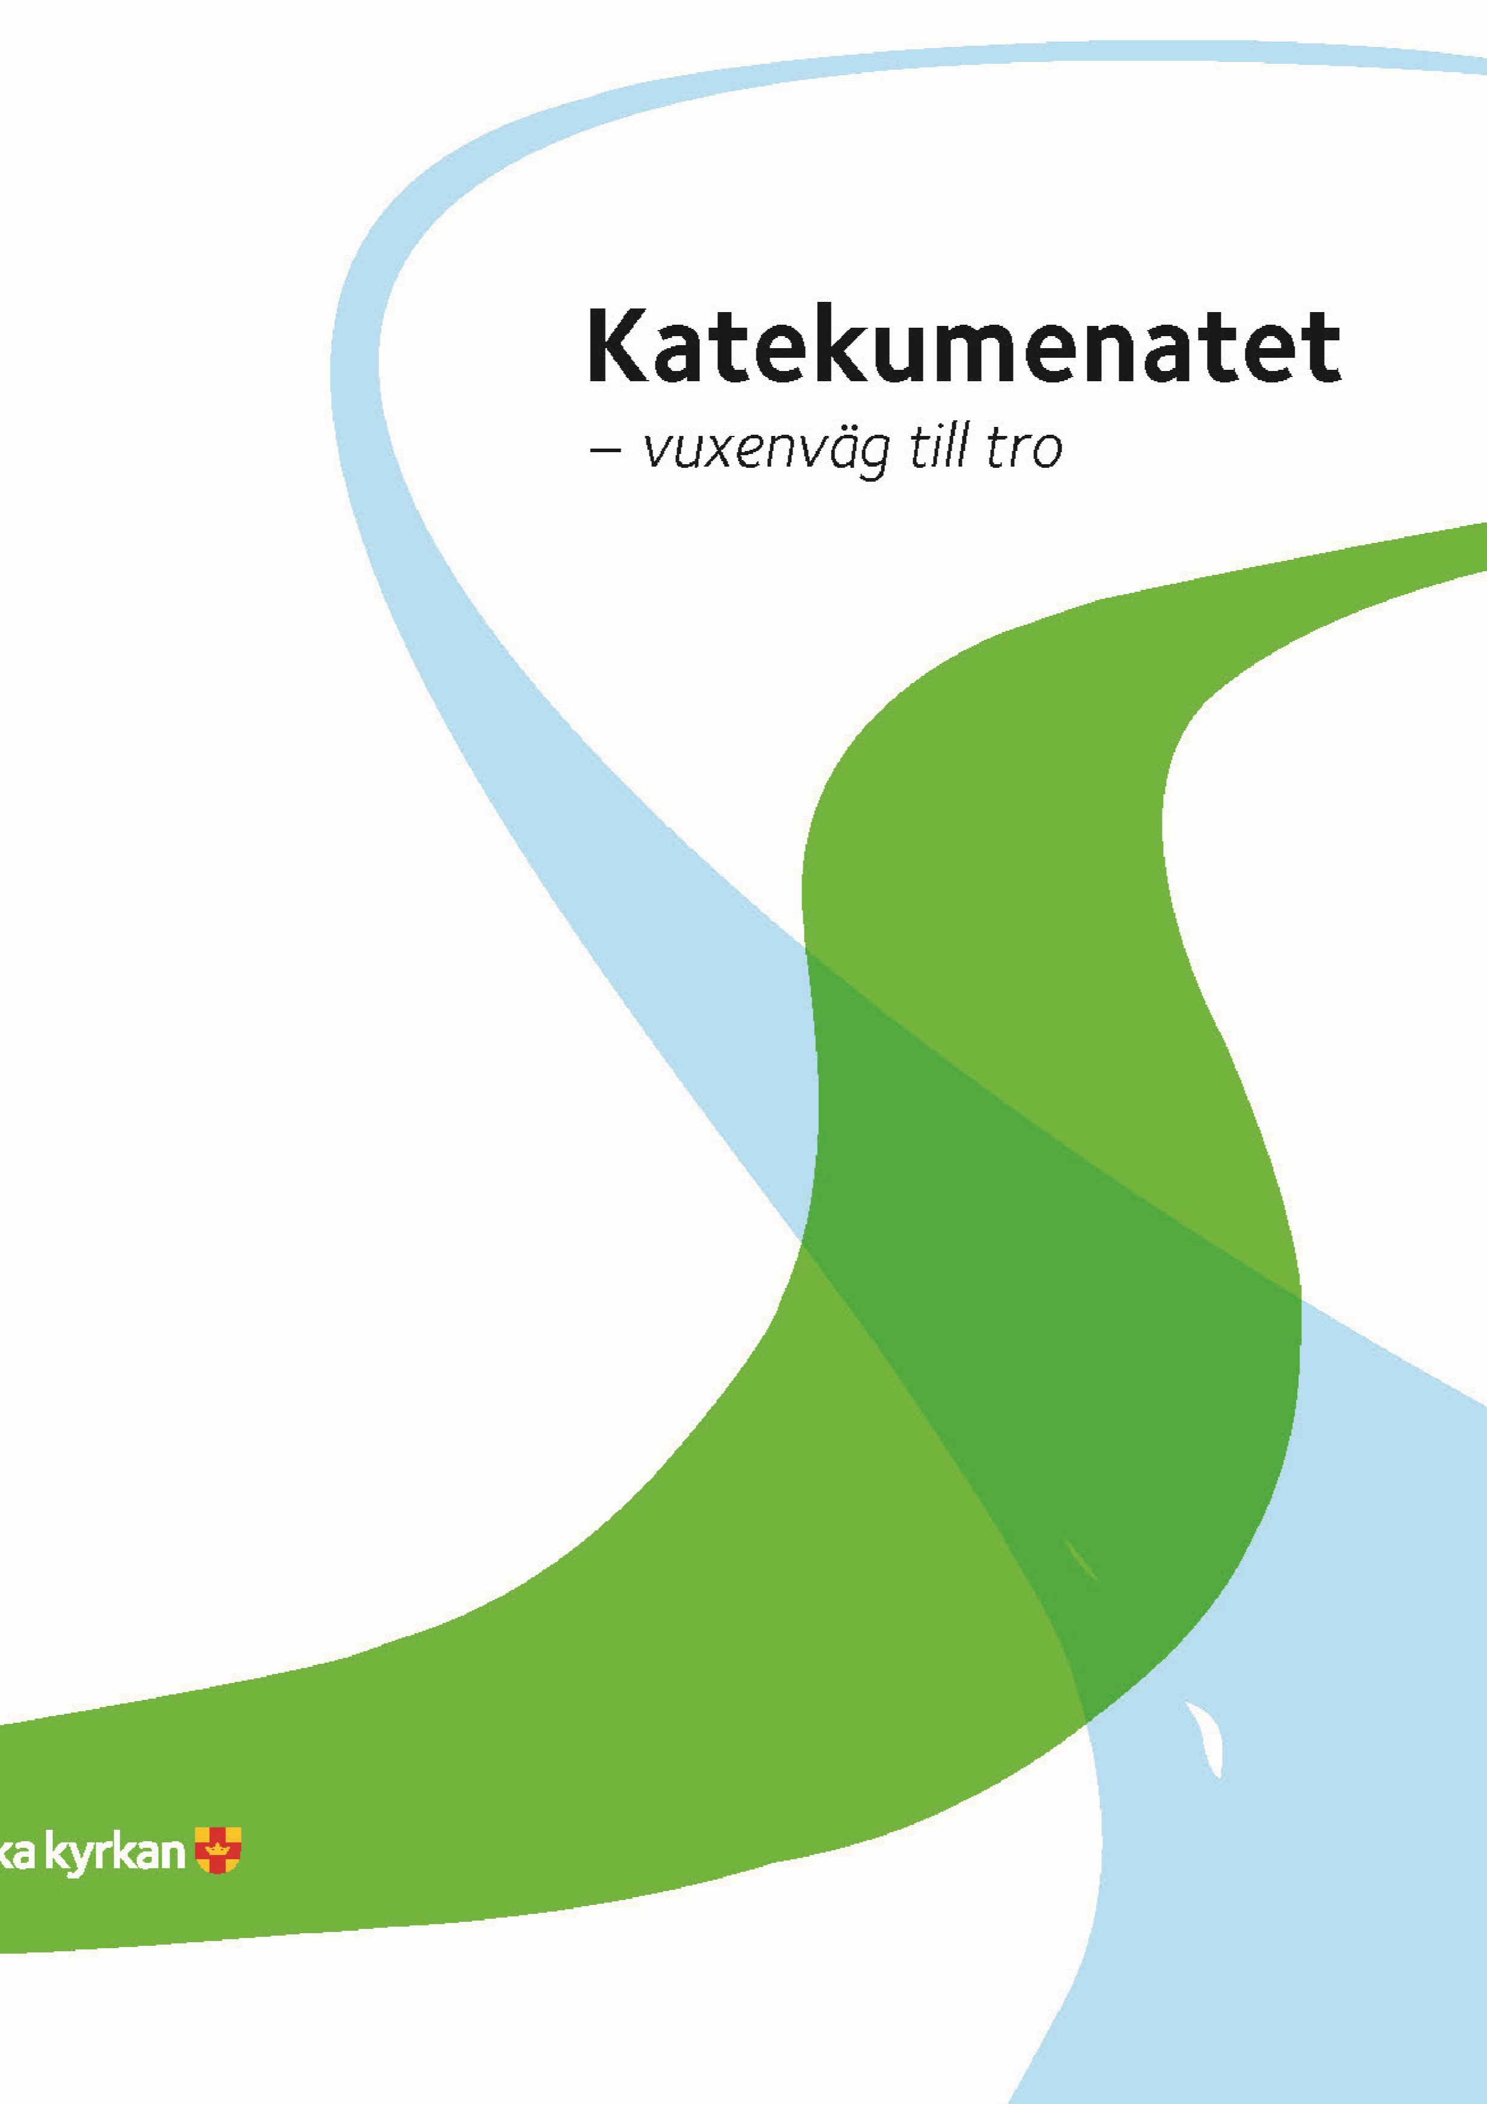

**Vill du vara med och utveckla Katekumenatet?**

**Bli medlem!**

Medlemsavgiften är 100 kr.

**GÖR SÅ HÄR FÖR ATT BLI MEDLEM:**

• Gör en inbetalning till (Swedbank) Cl nr 8381-6 konto nr 914729090-3

Du kan även swisha in på nummer: 123 677 92 01 (Föreningen för Katekumenatet)

(

Glöm inte att skriva ditt namn under meddelande.

• Skicka ett mejl till föreningens kassör med följande uppgifter:

Ditt namn, e-postadress, församling eller det du representerar till

Lena Sjöberg Lena.Sjoberg@sensus.se

. ..

**Föreningen för Katekumenatet**

Föreningen har till syfte att vara en mötesplats för att utveckla Katekumenatet

samt att dela erfarenheter.

*Vill du veta mera?*

*Kontakta:*

Ordförande Hans-Erik Nordin, 0730-68 83 41,

hanserik.nordin@outlook.com

*Hemsida:*

www.katekumenatet.se

*Facebookgruppen:*

Katekumenat - vuxenväg till tro.

**FÖRENINGEN FÖR KATEKUMENATET**

